Дата: 12.05.2020
Предмет: Технология
Тема урока: «Подвижная игрушка «Щелкунчик».
Задание:
1. Просмотрите видео https://resh.edu.ru/subject/lesson/4571/main/222873/
2. Повторите правила безопасности при работе с ножницами, клеем и бумагой.
Правила работы с ножницами
- Соблюдай порядок на своем рабочем месте.
- Перед работой проверь исправность инструментов.
- Не работай ножницами с ослабленным креплением.
- Работай только исправным инструментом: хорошо отрегулированными и заточенными ножницами.
- Работай ножницами только на своем рабочем месте.
- Следи за движением лезвий во время работы.
- Ножницы клади кольцами к себе.
- Подавай ножницы кольцами вперед.
- Не оставляй ножницы открытыми.
- Храни ножницы в чехле лезвиями вниз.
- Не играй с ножницами, не подноси ножницы к лицу.
- Используй ножницы по назначению.
Правила работы с клеем
- При работе с клеем пользуйся кисточкой, если это требуется.
- Бери то количество клея, которое требуется для выполнения работы на данном этапе.
- Клей наносят на середину листа и размазывают равномерно к краям. Края надо всегда хорошо смазывать.
- Когда бумага намазана клеем, надо немного подождать, чтобы она размокла и растянулась, а то будут морщины и складки. В поперечном направлении деформация происходит чаще, чем в продольном.
- Деталь надо сначала примерить. А потом намазывать клеем.
- Излишки клея убирай мягкой тряпочкой или салфеткой, осторожно прижимая ее.
- Кисточку и руки после работы хорошо вымой с мылом
Правила работы с бумагой
- Все линии сгиба делают четко, хорошо проглаживая. Чтобы на бумаге не оставалось грязных пятен, место сгиба проглаживают закрытыми ножницами или на место намеченного сгиба накладывают лист бумаги и проглаживают сверху. Причем если сгиб одиночный, то лист удобно расположить так, чтобы сгиб находился справа или сверху.
- Если нужно разорвать бумагу на полосы, необходимо учитывать, в каком направлении в ней располагаются волокна. Если рвать вдоль волокон — разрыв будет длинным и довольно ровным. А если поперек, то длинная полоска не получится. Чтобы это почувствовать, потренируйся на газетной бумаге.
- Если необходимо наклеить деталь на ровный лист, клеем намазывают наклеиваемую деталь. Если же намазать контур детали на листе-основе, а затем приложить саму деталь, она не будет ровной и гладкой, на ней появятся морщины и складки.
- Наклеиваемую деталь необходимо крепко прижать. Для этого используют чистый лист белой бумаги и кусочек фланели. Деталь намазывают клеем, помещают на лист-основу, слегка прижимают в центре, расправляют и накладывают на нее чистую бумагу. После этого фланелевой тряпочкой тщательно проглаживают деталь от центра к краям.

3. Сделайте одно изделие на выбор.
а) Подвижная игрушка «Щелкунчик»
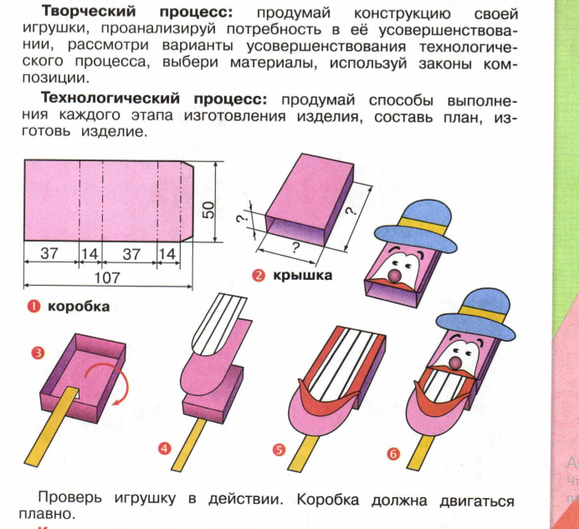

б) Игрушка с рычажным механизмом.
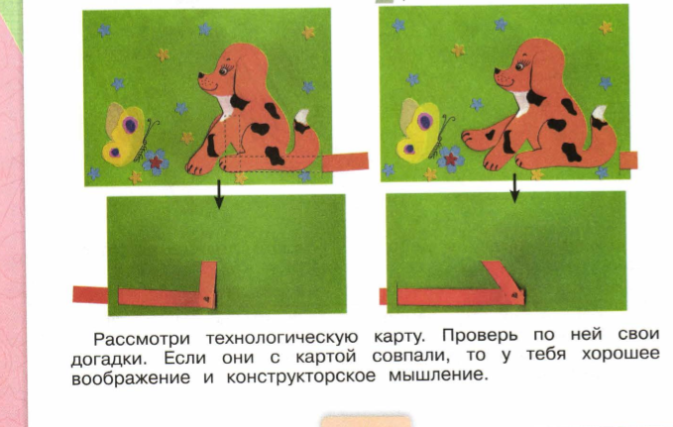
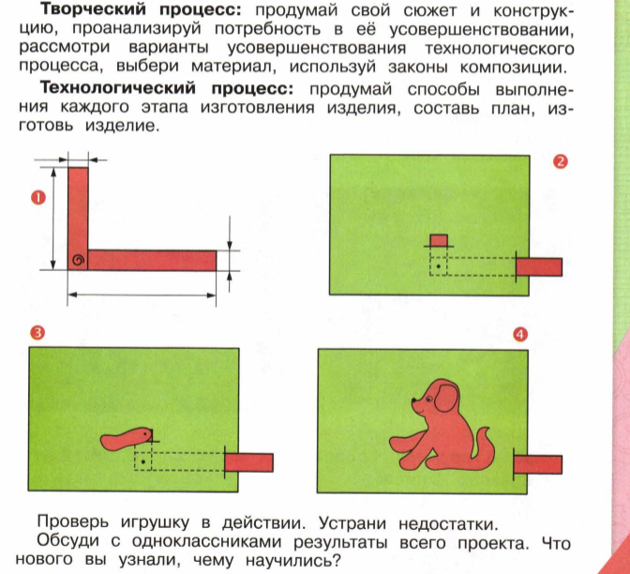

Шаблон
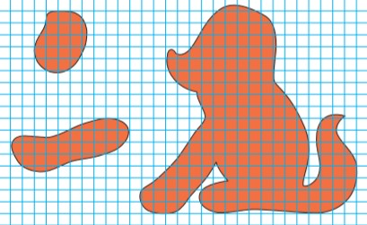

Выполненные задания необходимо выслать в сканированном виде на электронную почту учителя(sullerova-olga@yandex.ru) или ВАТСАП. При возникновении вопросов, звонить по телефону.

